Lampiran 1

**PETA DESA PLUMPUNG**

|  |  |
| --- | --- |
|  | Description: LOGO+POLTEK+2010+1+-+Copy.jpg  POLTEKKES KEMENKES  SURABAYA  PRODI D-III SANITASI MAGETAN |
| Keterangan :   1. Peta Lokasi industri tahu Desa Plumpung 2. Segitiga Merah adalah lokasi Industri Tahu   Dukuh Ngampin, Desa Plumpung, Kec. Plaosan, Kab. Magetan. |
| Dibuat oleh : Febriana Ikasari  P27833218070  Tahun 2021 |

Lampiran 2

**BAKU MUTU AIR LIMBAH TAHU**

Baku Mutu Air Limbah Tahu diatur dalam PRGUB JATIM No. 72 Tahun 2013 Tentang Baku Mutu Air Limbah Bagi Industri dan/atau Kegiatan Usaha Lainnya pada lampiran II point ke-31

|  |  |  |
| --- | --- | --- |
| **BAKU MUTU INDUSTRI PENGOLAHAN KEDELAI**  **(INDUSTRI TAHU)** | | |
| No | Parameter | Kadar Maksimum  (mg/L) |
| 1 | BOD5 | 150 |
| 2 | COD | 300 |
| 3 | Tss | 100 |
| 4 | pH | 6,0-9,0 |
| 5 | Volume Air Limbah Maksimum  (M3/ton kedelai) | 20 |

*Sumber : PERGUB JATIM No.72 Tahun 2013*

Lampiran 3

**DOKUMENTASI**

|  |  |
| --- | --- |
|  |  |
|  |  |
| Kondisi Badan air setelah dibuangi air limbah tahu | Air Limbah Tahu dialirkan ke badan air |
|  |  |
| Tampungan Limbah Tahu | Pengambilan sampel limbah tahu |
|  |  |
| Proses pembuatan Alat | Proses penyusunan alat |
|  |  |
| Proses penyusunan alat | Proses penyusunan alat |
|  |  |
| Pengaliran dari inlet ke aerasi | Pengaliran dari inlet ke aerasi |
|  |  |
| Penyusunan media filtrasi | Penyusunan media filtrasi |
|  |  |
| Proses perlakuan aerasi limbah tahu | Hasil limbah tahu setelah diberikan perlakuan aerasi-filtrasi 3 jam, 6 jam, dan 9 jam |
|  |  |
| Proses Aerasi Berlangsung | Proses filtrasi aliran upflow |
|  |  |
| Pemasangan alat | Pemasangan media filtrasi |

Lampiran 4

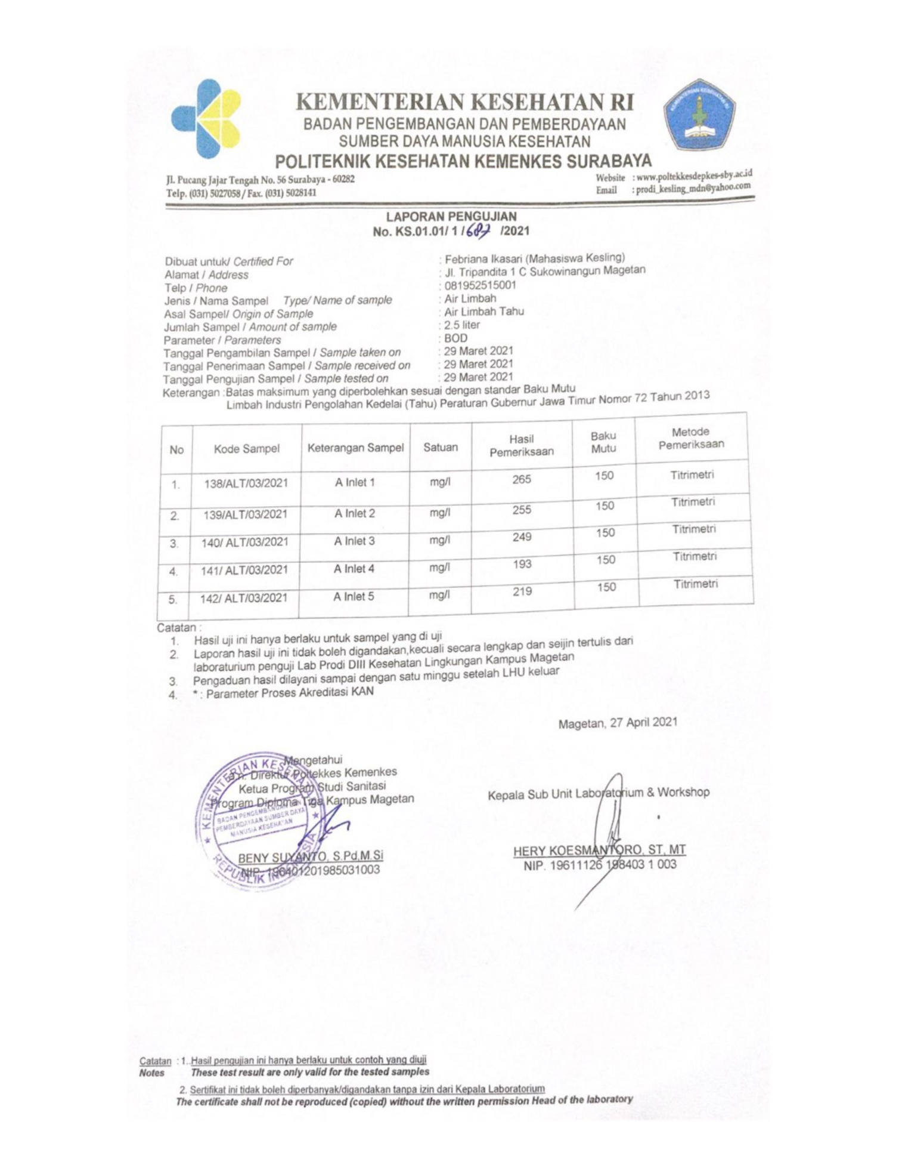**HASIL PEMERIKSAAN LABORATORIUM**

